
ET SA RECIPROQUE

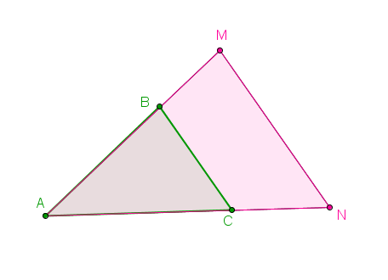
I Agrandissement et réduction d’un triangle

Sur cette figure nous avons
M ∈ (AB) et N ∈ (AC)
et (MN) // (BC).
On peut dire que le triangle AMN est un agrandissement du triangle ABC.

AM = k x AB
AN = k x AC
MN = k x BC
Toutes les longueurs sont multipliées par un même nombre k.
Le nombre k est plus grand que 1 ; k > 1
k s’appelle un rapport ou un coefficient d’agrandissement

Sur cette même figure
On peut dire que le triangle ABC est une réduction du triangle AMN.
AB = k’ x AM
AC = k’ x AN
BC = k’ x MN
on a aussi

Pour une réduction, le nombre k’ est plus petit que 1 ; 0 < k’ < 1
et il s’appelle rapport ou coefficient de réduction

De AM = k x AB on déduit AB = = x AM
et donc que les nombres k et k’ sont inverses k =

II Le théorème de Thales

Faire l’activité « le théorème de THALES »

- Enoncé du théorème

(d) et (d’) étant deux droites sécantes en A
B et M étant deux points de la droite (d) distincts de A
C et N étant deux points de la droite (d’) distincts de A
Si (BC) // (MN) alors = =

3 cas de figure peuvent se présenter

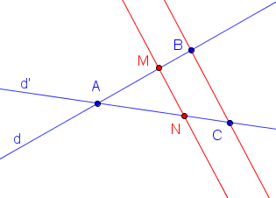
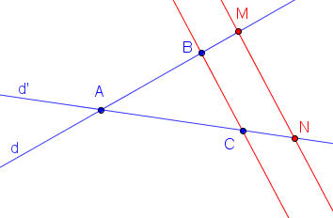

Ces deux premiers cas sont proches de ce qui a été vu en classe de 4ème et nous retrouvons 2 triangles ABC et AMN dont les longueurs des côtés sont proportionnelles.

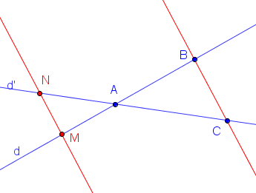
Dans ce 3ème cas, les points M et N sont de l’autre côté du point A mais d’après le théorème de Thales, les 2 triangles sont encore proportionnels :
Côtés du triangle AMN
Côtés du triangle ABC
= =

- Applications du théorème de Thales

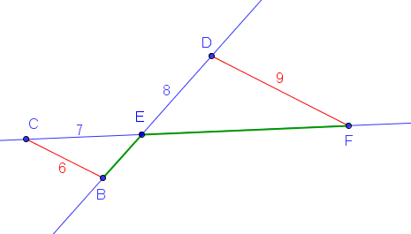
- Calcul d’une longueur
Exercice résolu

Sur cette figure, les longueurs sont données en cm. On sait que (DF) // (BC)

Calculer les deux longueurs manquantes, EF et EB.

Rédaction de la solution.

On peut remarquer que c’est le troisième cas de figure d’une situation de Thales.

Les droites (BD) et (CF) sont sécantes en E, et les droites (DF) et (BC) sont parallèles.
Donc d’après le théorème de Thales, = =

Pour ne pas se tromper dans l’écriture de la formule de Thales :
On s’assure que les 3 numérateurs sont les côtés d’un même triangle (ici EBC), que les 3 dénominateurs sont les côtés de l’autre triangle (ici EDF), que les 2 premiers rapports commencent par la lettre du sommet commun (ici E) et que le 3ème rapport contient les côtés parallèles (ici DF et BC)

On aurait pu également écrire la formule inverse = =

En remplaçant les longueurs qui sont connues, on obtient :
= = puis a l’aide du produit en croix = d’où EF = = 10,5

= d’où EB = = ≈ 5,3
Les longueurs cherchées sont EF =10,5cm et EB = cm ≈ 5,3cm à 1mm près.

- Partage d’un segment

1. A l’aide d’un quadrillage
. C
N
B
Le segment [AB] est la diagonale
d’un rectangle de 3 sur 7
Il est aisé de partager ce segment
en 7 (les marques vertes parallèles à (BC)) A
ou en 3 (les marques rouges parallèles à (AC))
. C
M
B
Pour le point N on a = ou AN = AB Pour le point M on a = ou AM = AB A

2. Sans quadrillage

Construire un segment [AB] de 5cm, le partager en 7 parts égales puis placer un point M tel que =

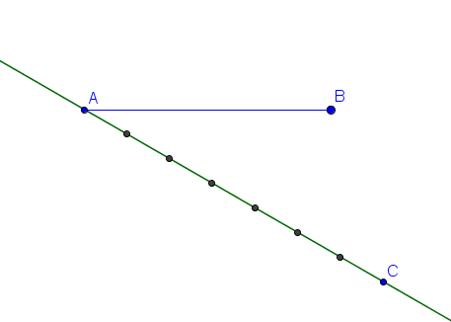
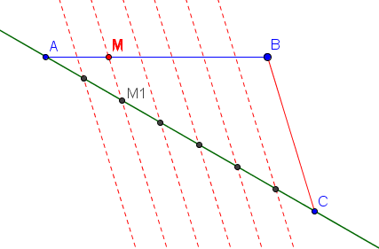

Pour cela on trace une droite passant par A que l’on gradue en cm (ou au compas) jusqu’au point C à 7cm (ou 7 graduations) de A. Ensuite on construit les parallèles à (BC) passant par chaque graduation. Le segment [AB] est ainsi partagé en 7 parts égales.
Pour justifier la position du point M, on utilise le théorème de Thales :
Les droites (MB) et (M₁C) sont sécantes en A et (MM₁) // (BC) donc =
Par construction, ce dernier rapport est égal à ce qui justifie que =

- Prouver que 2 droites ne sont pas parallèles
On donne les longueurs
AC = 2cm AN = 7cm
AB = 3cm AM = 8cm

Les droites (BC) et (MN) sont elles parallèles ?

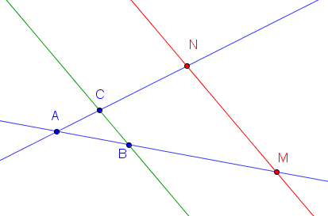

Résolution du problème :
Les droites (NC) et (MB) sont sécantes en A
Si (BC)//(MN) alors =

Or = ≈ 2,66
Et = = 3,5

On en déduit que (MN) et (BC) ne sont pas parallèles.

III Réciproque du théorème de Thales

Faire l’activité « théorème réciproque »

- Enoncé du théorème réciproque
(d) et (d’) étant deux droites sécantes en A
B et M étant deux points de la droite (d) distincts de A
C et N étant deux points de la droite (d’) distincts de A
Si =
et si les points A,M,B et A,N,C sont dans même ordre
alors (BC) // (MN)

On retrouve les 3 configurations précédentes.

- Exercice résolu pour montrer que deux droites sont parallèles

Dans la figure n°2, on donne AB = 6cm, AM = 9cm, AC = 7cm et AN = 10,5cm.
Montrer que les droites (AB) et (MN) sont parallèles.

Rédaction de la solution.

Les droites (BM) et (CN) sont sécantes en A.
Les longueurs étant données, calculons les deux rapports et
= = 1,5
= = 1,5
On a donc = (= 1,5). Comme les points A,M,B et A,N,C sont dans le même ordre, on peut conclure que les droites (BC) et (MN) sont parallèles d’après la réciproque du théorème de Thales.

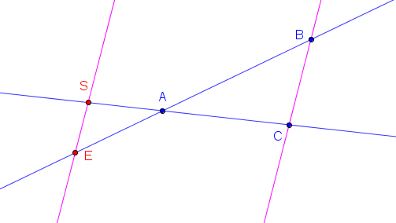
- Exercice

Dans cette figure on donne AB = 16,5cm, AC = 11cm, AS = 7cm et AE = 10,5cm.
Montrer que les droites (AB) et (ES) sont parallèles.

Trois liens pour en savoir plus sur Thales de Milet :
maths et tiques, math93, nombres et curiosités

